Борис СИДОРЕНКО: «Тіньовикам касові апарати не потрібні»
За деякими даними, в Україні в тіньовому обігу перебуває щонайменше половина готівки, випущеної Національним банком. Здебільшого ці гроші обертаються в торгівлі, й у середньому їх «прокручують» разів зо два на місяць. Ідеться про сотні мільярдів гривень на рік, які навіть у нинішніх податкових реаліях мали б поповнювати бюджет десятками мільярдів. Насправді ж надходить у багато разів менше.
Зрозуміло, без дієвого контролю за готівковим обігом в оптово-роздрібній торгівлі отримати належні державній скарбниці кошти нереально, так само, до речі, як і захистити права споживачів. Завдання не таке вже й складне — просто кожний продаж на конкретному торговому місці має фіксувати реєстратор розрахункових операцій (РРО), тобто касовий апарат.
До цього в Україні дійшли вже давно, отож застосування цих реєстраторів нині регламентує солідна правова база. Однак повністю втиснути цю систему в цивілізовані рамки не вдається. Й це, на переконання експертів, не лише призводить до відчутних бюджетних втрат, а й стимулює поширення корупції.
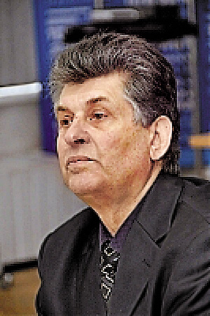
Про ці проблеми говоримо з виконавчим директором асоціації «Українські електроніка, комп’ютери, касові апарати» Борисом СИДОРЕНКОМ.
— Борисе Івановичу, спочатку трохи про очолювану вами організацію.
— Це асоціація у галузі виробництва, впровадження та технічного обслуговування систем автоматизації суб’єктів господарювання у торгівлі, громадському харчуванні та сфері послуг, до якої входять підприємства — виробники касової техніки та понад 300 центрів сервісного обслуговування з усієї України. Засновницьку угоду було погоджено з Антимонопольним комітетом України, представників якого завжди запрошуємо на наші засідання.
Спостерігаючи за нашою діяльністю, вони визнають, що ми — галузева громадська організація, яка насправді діє. Окрім усього іншого, наші працівники на запрошення органів влади брали і беруть участь у підготовці нормативно-правових актів, зокрема й відомого закону щодо застосування РРО в редакції від 21 грудня 2000 року, який з невеликими змінами чинний досі.
— Згаданий вами закон, по суті, охоплює і регулює ширше, ніж просто застосування касових апаратів, коло питань. Ідеться про контроль за обігом готівкових коштів і захист прав споживачів, оскільки закон враховує норми про спрощену систему оподаткування, фіксований податок, спеціальний патент тощо.
— Щоб спростити ведення малого чи навіть середнього бізнесу, свого часу було вирішено, що підприємці, котрі працюють за спрощеними системами оподаткування у сфері торгівлі, громадського харчування та послуг, можуть обходитися без електронних контрольно-касових апаратів, але зобов’язані вести спеціальні розрахункові книги та книги обліку розрахункових операцій, що дають змогу контролювати обсяг виручки від продажу товарів, робіт чи послуг, зокрема й для підтвердження права суб’єкта господарювання вести розрахунки з бюджетом за спрощеною системою оподаткування.
Як відомо, річний обіг залежно від обраної спрощеної системи оподаткування може становити від 150 тисяч до 20 мільйонів гривень і не повинен перевищувати встановленого рівня. В іншому разі підприємець мусить сплачувати податки на загальних підставах. Зрештою, він має право обирати: застосовувати касовий апарат, який сам роздруковує чек і звіт, чи користуватися розрахунковими книгами і виписувати товарні чеки вручну.
Проте встановлений порядок розрахунків, як виявилося, влаштовує не всіх. Дані контролюючих органів свідчать, що суми денної виручки на підприємствах торгівлі чи послуг зі спрощеною системою оподаткування в дні перевірок чомусь зростають у десятки разів. Чи не тому в деякі підзаконні акти під виглядом захисту дрібних підприємців почали вносити зміни, що, приміром, дозволяють підприємцям працювати і без РРО, і без розрахункових книг. Тобто зовсім без контролю за річним оборотом. У результаті таких змін законодавство фактично перестало діяти.
Скажімо, чинний нині Закон «Про захист прав споживачів» зобов’язує продавця видати покупцеві документ на проданий товар — касовий чек або розрахункову квитанцію. Інакше довести, що ти придбав неякісний чи товар, який тобі не підходить, потім буде майже неможливо. Так-от, насправді цей закон за невеликим винятком не виконується, і проти порушників ніхто не застосовує відповідних санкцій. Вочевидь, тіньову економіку цілком влаштовує ситуація, що склалася у сфері товарно-грошового обігу в країні.
Звичайно, держава різними методами намагається якось впливати на ситуацію, але кардинально картина не змінюється. Десь там (піднімає палець вгору. — Авт.) сидять люди, яким це вигідно.
— Хто б сумнівався... Певна річ, жоден підприємець добровільно ділитися статками не буде. Однак у цивілізованому світі ділові люди діляться частиною прибутку з державою навіть через «не хочу», бо до того їх спонукає закон і прискіпливий контроль за його виконанням.
— Ми поки що хвалитися чимось подібним не можемо. Натомість доводиться з жалем констатувати, що без належного контролю держбюджет лише зі сфери роздрібної торгівлі недоотримує від 30 до 50 мільярдів гривень щороку. Свого часу відомі економісти запровадження спрощеної системи оподаткування в тому вигляді, в якому вона в нас існує, критикували, бо розуміли, що вона вигідна не стільки бідним малим підприємцям від торгівлі, скільки великим оптовикам. Так і вийшло. На офіційних ринках працює понад мільйон продавців, близько 20% з них малі бізнесмени, які обходяться власними коштами. Обсяги в них порівняно невеликі, й контроль їх не лякає. Але велика кількість підприємців ходять під хазяїном і це, по суті, найняті працівники. Саме в цьому криються причини несприйняття норм цього закону.
Бачите, останніми роками торгівля на ринках структуризувалася і набула вигляду жорсткої пірамідальної системи. Зверху розкошують великі оптовики загальнодержавного масштабу, які спеціалізуються на визначеній «своїй» категорії товару — одязі, взутті, косметиці, продуктах харчування тощо.
Маючи значні капітали, вони запросто відчиняють двері високих кабінетів і виконавчої, й законодавчої влади. Нижче перебувають оптовики обласного, міського чи районного рівнів й адміністрації ринків, які й організовують роздрібну торгівлю та наймають приватників, котрі тримають на ринках від кількох до десятків торгових місць. Ці, скажімо так, структури мають чітку градацію і підкоряються жорсткій дисципліні та правилам, а всі товарно-грошові потоки суворо контролюють «боси» без участі держави.
Використовуючи прогалини в законодавстві, велика оптова торгівля фактично проковтнула дрібних підприємців і змусила працювати на себе. Ті ж, хто намагається працювати «по-білому», конкурувати з тіньовиками не можуть — не ті обсяги. До того ж з них стягують усі податки, які є, та й увага різних санепідемслужб чи пожежників значно вища.
Тим часом тіньова торгівля, користуючись наданими їй свідомо чи ні преференціями, стала однією з найрозвиненіших індустрій у державі, в якій і прокручують безконтрольно основну масу готівкових грошей. Цим законом передбачали всі ці потоки взяти під контроль. На жаль, особливих успіхів у цій царині ми не маємо — ринки, як і раніше, працюють на себе. Приватні підприємці-«єдинники», маючи десятки мільйонів з обігу, сплачують від 200—250 гривень єдиного податку на рік і сміються: а що такого, держава ж дозволяє...
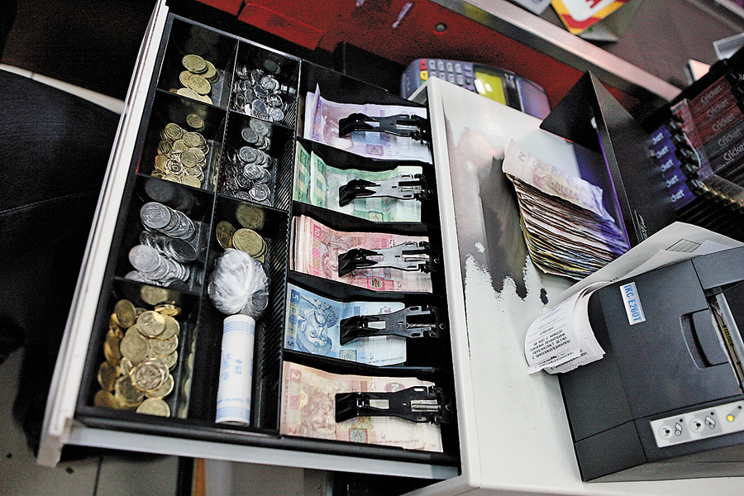Копійка в касі береже гривню у бюджеті. Фото Oлександра ЛЕПЕТУХИ
— Як же боротися з цим, коли навіть закон виявляється безсилим? Чи законодавці не спроможні все передбачити?
— Нам конче потрібно відстежувати не лише готівкові, а й безготівкові грошові потоки. При цьому узвичаєне «я тобі довіряю або ні» не годиться. Єдиний реальний контроль — касовий апарат. У Європі на один РРО припадає 40—50 осіб, тоді як в Україні цей показник в рази менший. Останнім часом у владі заговорили про збільшення кількості касових апаратів, і це правильно. А коли в Податковому кодексі та інших актах у 2011-му з’явилася норма про обов’язкове для сфери торгівлі й послуг надання податковій електронних копій розрахункових документів і фіскальних звітних чеків, ми також сприйняли її позитивно, бо давно займаємося касовою технікою і розуміємо, що і як. Виконуючи закон, підприємства-виробники РРО налагодили виробництво модемів, провели сертифікацію реєстраторів для включення в Держреєстр, а сервісні центри обслуговування доопрацювали близько 220 тисяч реєстраторів. Загалом ці центри виконали величезний обсяг роботи, пов’язаної з наладкою системи передачі даних.
У підсумку держава отримала сучасну інформаційну систему, завдяки якій податківці можуть контролювати щоденні обсяги реалізації всіх суб’єктів господарювання у сферах торгівлі та послуг, які використовують РРО.
Зазначу, її впровадження обійшлося без бюджетних коштів. Ми скористалися спеціальними технологіями НБУ, що зарекомендували себе 10-річним досвідом бездоганної роботи. Більш того, система здатна ще й контролювати рух вітчизняних та ввезених на нашу митну територію товарів, що могло б завадити реалізації контрабандної й контрафактної продукції. Природно, це не подобається тіньовій торгівлі — їй електронний облік лише заважає. Прикриваючись боротьбою з корупцією, різними методами прагнуть ліквідувати систему передачі даних. Скажімо, галасують, що послуги інформаційних екваєрів дуже дорогі або не потрібні.
Претензії безпідставні: система передачі даних — складний комплекс, де кожна з ланок відіграє надзвичайно важливу роль. Тому якщо держава хоче поповнювати бюджет, ламати систему передачі даних не можна. Запобігти зловживанням може лише електроніка — касові апарати і комп’ютери.
Інтеграція в ЄС неможлива без гармонізації вітчизняного законодавства з європейським. Зокрема й у сфері торгівлі та послуг, що дасть змогу встановити ефективний контроль товарно-грошового обігу в країні, захистити права споживачів і додатково залучити в бюджет від 30 до 50 мільярдів гривень.
Тарас ІЛЛЄНКО
для «Урядового кур’єра»
ДОСЬЄ «УК»
Борис СИДОРЕНКО. Народився 1947 року на Київщині. Багато років працював в НДІ фізики, кібернетики, пусконалагоджувальному управлінні заводу «Електронмаш», у 1990-х очолював радянсько-болгарське СП «Електронмашсервіс». Тривалий час працював за кордоном. У 1998 році з однодумцями створив асоціацію «Українські електроніка, комп’ютери, касові апарати» і став її директором.
Оригінал статті на http://ukurier.gov.ua/uk/articles/boris-sidorenko-tinovikam-kasovi-aparati-ne-potrib/

